Branch Delete & Merge
Title | Branch Delete & Merge
Subject | Open Source System
Author | Alauddin Maulana Hirzan
Grade level | Pendidikan Tinggi
Time duration | 1 Jam 30 Menit
Objective | Menghapus dan Menggabungkan Branch
Activities and procedures | Praktikum

Praktikum ini bertujuan untuk menghapus branch yang telah dibuat dan menggabungkan 2 branch yang akan dibuat
No | Langkah
1 | Gunakan perintah  Git branch -a  Untuk melihat Branch yang ada Lokal dan Remote (Putih+Hijau Lokal, Merah Remote)
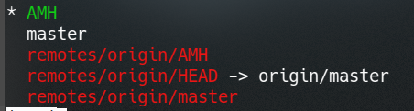
2 | Untuk menghapus Branch Lokal dan Remote gunakan perintah:  Git branch -D <branch lokal> Untuk Lokal  Git push origin --delete <branch remote> Untuk Remote  Pastikan Cursor Hijau (Langkah 1) ada di master, gunakan perintah checkout
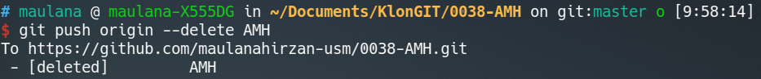
3 | Pastikan Branch Anda telah terhapus agar bisa melanjutkan materi. Ulangi jika belum terhapus dari Repo Lokal atau Repo Remote
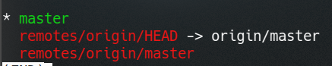
4 | Jika sudah sukses, buatlah 1 branch dengan format  sub-4 Digit NIM-Inisial Nama
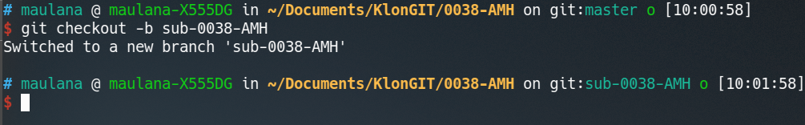
5 | Pindah ke Branch Sub, dan editlah file TXT dengan <nama kalian>.txt. Dengan isi sebagai berikut:  Baris 3: Universitas Semarang  Baris 5: Jl. Soekarno-Hatta, Tlogosari Kulon
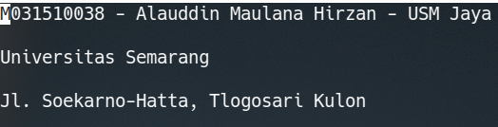
6 | Upload Branch Ini ke Repo Remote dengan perintah  Git add -A  Git commit -m “Branch 1”  Git push origin <sub-xxxx-xxxx>
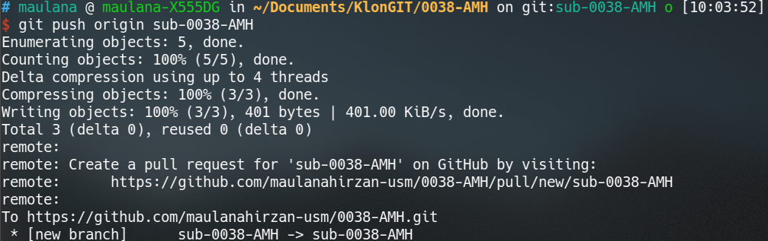
7 | Pindah ke master, dan editlah file dengan <nama kalian>.txt  Berisi:  Baris 4: Fakultas Teknologi Informasi dan Komunikasi  Baris 6: Kota Semarang, Jawa Tengah, Indonesia
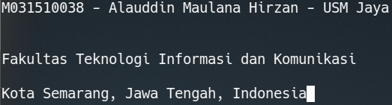
8 | Upload Branch Ini ke Repo Remote dengan perintah  Git add -A  Git commit -m “Master”  Git push origin master
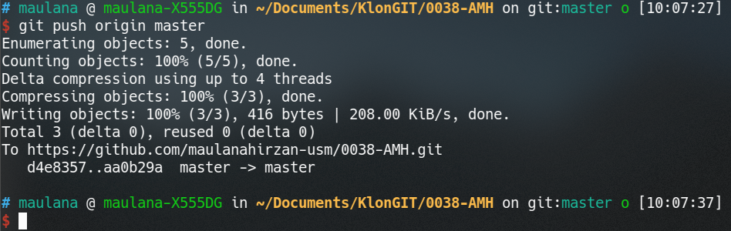
9 | Cek Repo Remote Untuk Keberhasilan . Jika tidak muncul harap ulang langkah-langkah sebelumnya
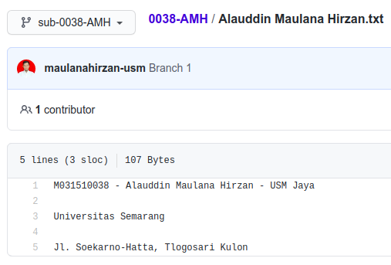
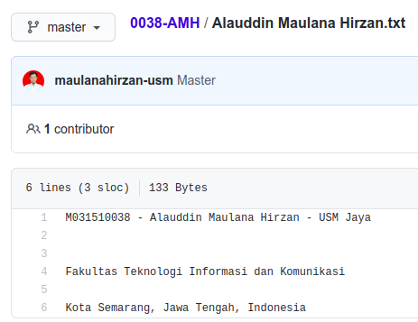

10 | Kembali ke Branch master, Gunakan perintah berikut untuk menggabungkan Branch sub ke master (Sub > Master)  Git merge <sub-xxxx-xxxx>  Pasti Error karena file txt Branch sub konflik dengan master
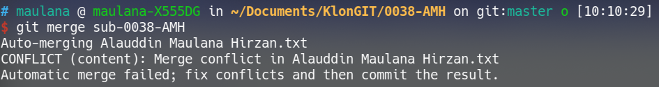
11 | Untuk melihat Konflik lebih jelas gunakan perintah:  Git status
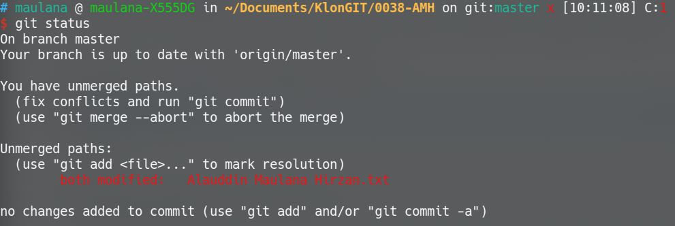
12 | Buka file txt di master, maka akan muncul tambahan data dari Branch sub secara otomatis. Tanda <<< hingga >>> merupakan area konflik yang harus diperbaiki.  Hapus tanda-tanda tersebut, menyisakan data asli. Kemudian rapikan jika perlu
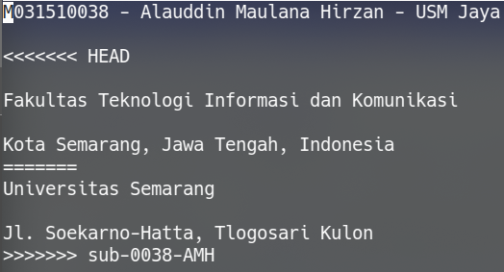
13 | Cara termudah adalah dengan membuang tanda tersebut sehingga hanya data asli yang terlihat
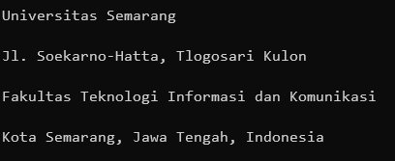
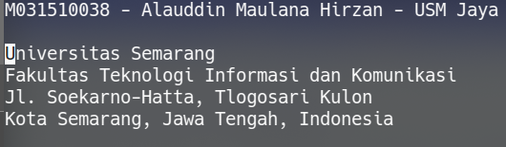
14 | Gunakan perintah Add untuk menyetujui perubahan:  Git add <nama file>.txt  Dan lihat status perubahan dengan perintah Status
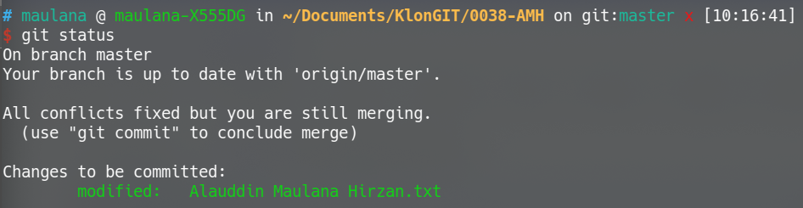
15 | Konflik selesai, namun merging belum selesai. Gunakan perintah Git Commit untuk menyetujui Merging Branch dan Push ke Repo Remote  Git commit -m "Merge Branch"  Git push origin master
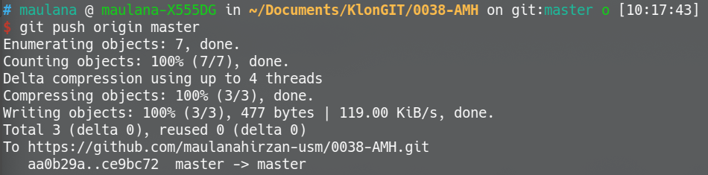
16 | Hasil Akhir Repo Remote Master
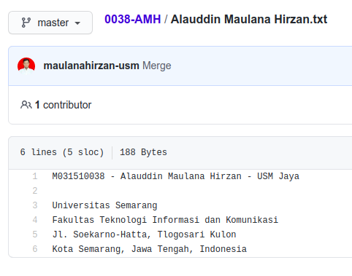
17 | Hapus Branch sub-xxxx-xxxx (Lokal dan Remote WAJIB), SELESAI

